Государственное учреждение образования

«Средняя школа № 26 г.Гродно»

Урок русского языка по теме:

**Правописание слов с разделительным твёрдым знаком**

**3 класс**

Масальская Анастасия Ивановна,

учитель начальных классов

вторая квалификационная категория

2019 год

Урок русского языка в 3 классе

**Тема:** Правописание слов с разделительным твёрдым знаком.

**Цель:** создать условия для обобщения и систематизации знаний и умений учащихся по правописанию в словах разделительного твёрдого знака.

**Задачи:**

* Совершенствовать умения учащихся в написании в словах разделительного твёрдого знака, переноса слова с ъ;
* актуализировать познавательную деятельность учащихся через различные формы работы;
* воспитывать уважительное отношение к культуре своего народа, прививать интерес и любовь к русскому языку.

**Тип урока:** урок обобщения знаний, совершенствования умений и навыков.

**Ход урока.**

1. **Организационный момент.**

Друзья, я хочу, чтобы вы улыбались,

Работой своей довольны остались,

Чтоб этот урок нас порадовал всех,

И каждый из вас ощутил свой успех.

- Отгадайте, пожалуйста, загадку:

Дел у меня немало: я белым одеялом

Всю землю укрываю, в лёж реки убираю,

Белю поля, дома, а зовут меня… ЗИМА.**Слайд 1**

-За что вы любите зиму?

-Какие зимние праздники знаете?

-Какой праздник заканчивает зиму? (Масленица)**Слайд 2-3**

-Масленица – старинный праздник проводов зимы. Масленицу празднуют в течение 7 дней. Чтобы пришла Масленица и наступила весна нам нужно хорошо потрудиться. Итак, первый день праздника Понедельник «Встреча».**Слайд 4.**

2. Сообщение темы, целеполагание.

-Давайте посмотрим на объявление, которое появилось сегодня в школе.**Слайд 5**

Об..явление

Ребята! В субботу учащиеся третьих классов едут на экскурсию в базу отдыха «Привал». Сбор у под..езда школы. От..езд в 11 часов утра.

-Какой буквы не хватает выделенных словах? (ъ**) Слайд 6.**

-Какова же тема урока? (Правописание слов с разделительным твёрдым знаком)

-Что мы уже знаем о ъ? (это буква, но не звук; разделяет согласную и гласные е,ё,я; е,ё,я после ъ обозначают 2 звука йэ, йо, йа).

-Чем отличается правописание ь и ъ знаков?

Заполнение схемы на доске

|  |  |  |
| --- | --- | --- |
| Ь |  | Ъ |
| В корне | В какой части слова пишется? | *на стыке ¬ и ͡* |
| *согласных* | После каких букв? | *согласных* |
| *е,ё,ю,я,и* | Перед какими буквами? | *е,ё,я* |
| *да* | Слышим ли звук [й']? | *да* |
| *разделяет, смягчает* | Для чего служит? | *разделения* |

-Как вы считаете какие задачи мы сегодня поставим перед собой?

Метод «Продолжи фразу» **Слайд 7.**

ВСПОМНИТЬ…

ПОВТОРИТЬ…

ПОУПРАЖНЯТЬСЯ…

ПРОДЕМОНТРИРОВАТЬ…

3. Проверка д/з

-Знание какого правила помогло вам выполнить домашнее задание?

-Пока мы будем проверять д/з 3 человека выполняют задания на карточках. Обратите внимание, что вам нужно выбрать только одно из заданий нужного уровня.

**Со словом *ехали* составь и запиши слова при помощи приставок от-, по, на-, под-, в-, об-, с-, при-, пере-.** (8 баллов)

____________________________________________________________________________________________________________________________________________________________________________________________________________________________________

**Прочитай. Вставь, где нужно, пропущенные буквы.** (9 баллов.)

Об..явил, об..езьяна, раз..езд, об..яснил, об..ещание, с..ел, об..ём, с..емечка, под..бежал, под..сказал, под..ём, об..яснение, по..яснение, от..ехал, по..яснение, при..езд.

Вызывается 1 учащийся.

-На какие две группы можно разделить словосочетания из домашнего упражнения? (слова с ъ и без ъ).

На доске записаны словосочетания, некоторые из них с ошибками. Найди, исправь их и аргументируй.

*Приехал к бабушке, съехал с горки, доъехал до озера, вьехал в гараж, подъехал к вокзалу, подъехал в оьезд.*

**4. Минутка чистописания.**

Наступает второй день праздничной недели – ВТОРНИК “Заигрыш”(краткий рассказ об этом дне) **Слайд 8**

(на доске)

*под е с ё об от я раз*

-Разделите на группы: под, с, об, от е,ё,я

-Почему именнно так? (приставки, после которых пишется ъ, гласные, перед которыми пишется ъ).

-Пропишите сочетания группами по строке. Обратите внимание на высоту букв, соблюдайте наклон и расстояние между буквами.

-Давайте вспомним брата ъ знака ь. Будем масленичные блины складывать на две тарелки: слова с ь, слова с ъ.

П..ёт, об..езд, вороб..и, пер..я, с..ела, под..ём, кол..я, волч..я, с..ёмка, лист..я, здоров..яе, с..езд, раз..ярённый, с..естное, друз..я, в..юга, об..ехал, ноч..ю, об..ятие, под..езд.

Один ученик у доски, остальные в тетради, делит слова с ъ для переноса.

**5. Словарная работа**

Блины на тарелках, можно и полакомиться. Итак, наступает СРЕДА и третий день “Лакомка”. **Слайд 9**

Необходимо расшифровать изографы и записать их. (1 учащийся записывает словарные слова на доске)

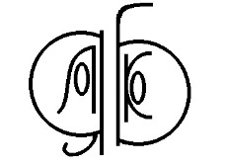 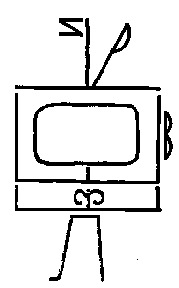 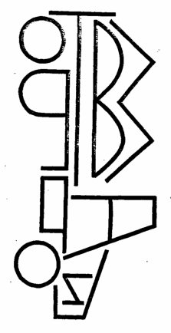 

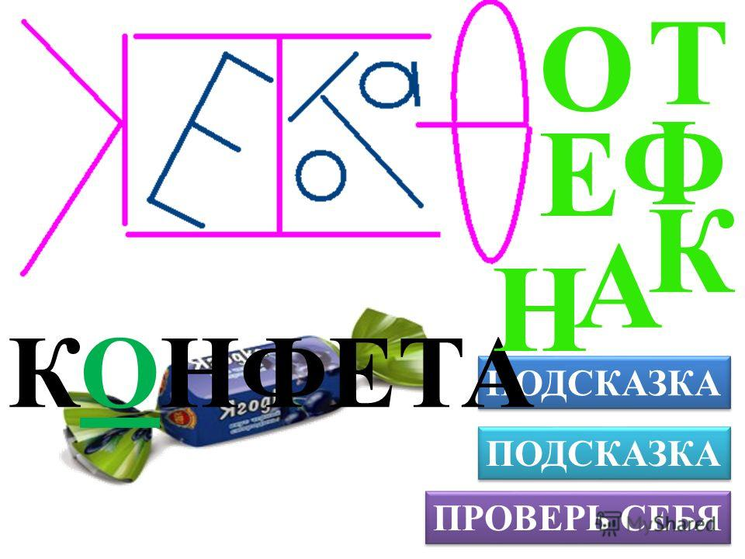 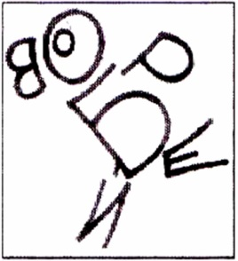 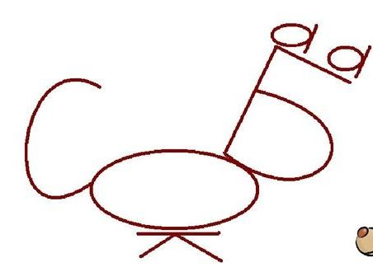 

**Яблоко, телевизор, автомобиль, пальто, конфета, воробей, собака, орех.**

-Что можно сказать о всех этих словах? (слова-предметы)

-Со словом, которое имеет следующее лексическое значение “ерхняя одежда, обычно ниже колен” (пальто), составь предложение. Запиши. Подчеркни гласные члены предложения, разбери по составу слово…

**6. Физкультминутка музыкальная**

Наступил ЧЕТВЕРГ “РАЗГУЛЯЙ” **Слайд 10**

**7. Закрепление**

ПЯТНИЦА “Тёщины блины” **Слайд 11**

В этот день тёща угощала зятя вкусными блинами, они вели беседы, придумывали разные истории.

Работа в парах. В паре с соседом обсудите упр. 91, с.50, соедните предложения под номером один в одно, используя слово “мостик” *поэтому.*

Например: **Слайд 12**

Сегодня целый день идет дождь. Мы не пойдём гулять.

Сегодня целый день идет дождь, *поэтому* мы не пойдём гулять.

(обратить внимание на запятую перед словом *поэтому*)

-Как вы понимаете смысл фразеологизма лёгок на подъём? (Бысто и без долгих раздумий принимается за дело).

Наступала СУББОТА, шестой день празднования МАСЛЕНИЦЫ, который называется “Заловкины посиделки”. **Слайд 13** В этот день отправлялись к родственикам папы, рассказывали разные истории, пели песни, играли вместе в игры, задания выполняли.

Вот и мы сейчас поработаем в группах.

На доске “Правила работы в группах”

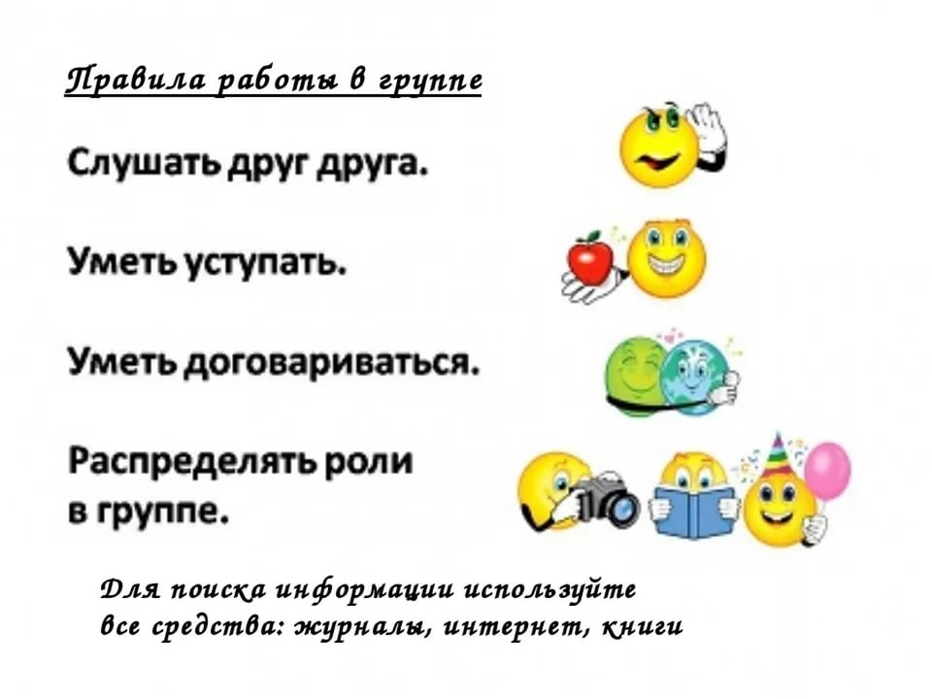

У вас на столах конверты. В каждом из них пословицы, которые вам нужно составить.

Масленица об..едуха а Масленица

Отдадим почтен..е деньгами приберуха

Не жит..ё на сырное воскресен..е.

-Как разделить для переноса слово *объедуха* (объ-едуха).

Во время заловкиных посиделоа велось много разговоров, рассказывалось много историй. Одну из них расскажут наши ученицы. Послушайте и разрешите спор зна*ков:* нужны ли они и где должны стоять?

БАСНЯ

- Не чересчур ли ты добряк? -

Так знаку Мягкому промолвил Твёрдый знак.

–Слова и буквы ты всегда смягчить стремишься.

Нет, в алфавит ты не годишься!

- Кто б говорил, но ты б уж помолчал, -

­Знак Мягкий Твёрдому на это отвечал.

- Ты твёрд и груб,

Как суховатый дуб.

Давным-давно пора

Тебя из азбуки изъять ...

- Друзья! Ваш разговор - никчемные слова, ­-

услышав этот спор, сказала буква А.

-Вы оба хороши, достойны оба чести,

Когда стоите в нужном месте.

-Разрешите спор (Буквы ъ и ь стоят на нужном месте, когда являются разделительными знаками. Кроме того, мягкий знак используется для обозначения мягкости согласных.)

**8. Подведение итогов. Слайд 14**

-И вот он, воскресный день Чистого или Прощенного воскресения, Масленица.

-Какие задачи перед нами стояли?

-Смогли ли мы их реализовать?

-Что нам помогло?

**9. Домашнее задание.**

Я довольна вашей работой и в награду дарю шуточное стихотворение В.Берестова упр.94, с. 52.

Солнце!С самого рассвета

Ты сосёшь сосульку эту.

Съешь скорей свой леденец,

Чтоб зиме настал конец.

-Выполните упражнение согласно заданию.

**10. Рефлексия**

**Оцените фразеологическим оборотом свои ощущения на уроке: Слайд 15**

- каша в голове

- ни в зуб ногой

- светлая голова

взял быка за рога

**и свою работу: Слайд 16**

не ударил лицом в грязь

работал не покладая рук

добился своего

убил время

хлопал ушами

шевелил мозгами

тяп да ляп

Понравилось вам сегодняшнее посещение галереи.

-Спасибо за урок. Урок окончен.